Утверждено
Центр развития движения
«Абилимпикс»
Хабаровского края
______________/__________

_____________/_______2021

Конкурсное задание
по компетенции «Обработка текста»
(категория «Студенты», «Специалисты»)

Чемпионат Хабаровского края «Абилимпикс» -2021
Согласовано с
Представителями общественных
организаций инвалидов:
___________________________________
___________________________________

Разработано:
Главный эксперт по компетенции: Соломатина А.В.,
заведующий практикой КГА ПОУ «Ванинский межотраслевой колледж (Центр опережающей профессиональной подготовки)

Хабаровск 2021
Содержание
- Описание компетенции.

  - Актуальность компетенции.
Компетенция «Обработка текста», определяется как набор профессиональных навыков процесса ввода, редактирования, форматирования текстовых документов. Для работы используются программно-вычислительные средства (персональные компьютеры и программы обработки текстов). Специалист в компетенции «Обработка текста» осуществляет набор и редактирование текста, верстку таблиц, создание графических элементов различной степени сложности, их ввод.
Умение правильно и грамотно создать текстовый документ востребовано во многих отраслях современной экономики. Специалист по обработке текста будет востребован в типографиях, издательствах, дизайн-студиях, рекламных агентствах и в любой полиграфической компании.
1.2. Профессии, по которым участники смогут трудоустроиться после получения данной компетенции.
Оператор электронного набора и верстки, специалист по информационным ресурсам, веб-писатель, контент-директор, рерайтер (переработка текстов различной тематики), копирайтер (написание самостоятельных обзоров и других текстов на заданную тематику), автор статей, публикатор.

1.3. Ссылка на образовательный и/или профессиональный стандарт.

Школьники | Студенты | Специалисты
Федеральный государственный образовательный стандарт среднего общего образования, утвержденный приказом Министерства образования и науки Российской Федерации от 17.05.2012 № 413, примерной основной образовательной программы среднего общего образования, одобренной решением федерального учебно-методического объединения по общему образованию (от 28 июня 2016 г. № 2/16-з) | Приказ Минобрнауки России от 02.08.2013 N 769 (ред. от 09.04.2015) «Об утверждении федерального государственного образовательного стандарта среднего профессионального образования по профессии 261701.02  Оператор электронного набора и верстки» (Зарегистрировано в Минюсте России 20.08.2013 N 29544)  http://www.consultant.ru/document/cons_doc_LAW_151630/ | Приказ Минтруда России от 08.09.2014 N 629н (ред. от 12.12.2016) "Об утверждении профессионального стандарта "Специалист по информационным ресурсам" (Зарегистрировано в Минюсте России 26.09.2014 N 34136). В частности, «Ввод и обработка текстовых данных» (Код А/01.4) http://www.consultant.ru/document/cons_doc_LAW_169629/

1.4. Требования к квалификации.
Школьники | Студенты | Специалисты
В рамках школьной программы, дисциплина Информатика и ИКТ:  Знать/понимать:  о назначении и функциях программного обеспечения компьютера; об основных средствах и методах обработки числовой, текстовой, графической и мультимедийной информации; о технологиях обработки информационных массивов с использованием электронной таблицы или базы данных;  Уметь:  создавать тексты посредством квалифицированного клавиатурного письма с использованием базовых средств текстовых редакторов, используя нумерацию страниц, списки, ссылки, оглавления; проводить проверку правописания; использовать в тексте списки, таблицы, изображения, диаграммы, формулы. | - должен знать:  Правила техники безопасности, личной санитарии и гигиены труда;  Элементы печатного текста (заголовок и подзаголовок, поля, абзацы, таблицы, печатные знаки)  - уметь:  Различать виды и элементы печатного текста;  вычленять в печатном тексте математические, химические,  физические и иные знаки, формулы и сокращенные обозначения  -обладать профессиональными компетенциями:  Электронный набор и правка текста.  Набирать и править в электронном виде простой текст.  Набирать и править в электронном виде текст, насыщенный математическими, химическими, физическими и иными знаками, формулами, сокращенными обозначениями.  Набирать и править текст на языках с системой письма особых графических форм.  Набирать и править текст с учетом особенностей кодирования по Брайлю. | Трудовые умения из профессиональных стандартов  Приказ Минтруда России от 08.09.2014 N 629н (ред. от 12.12.2016) "Об утверждении профессионального стандарта "Специалист по информационным ресурсам" (Зарегистрировано в Минюсте России 26.09.2014 N 34136). В частности, «Ввод и обработка текстовых данных» (Код А/01.4) http://www.consultant.ru/document/cons_doc_LAW_169629/  Трудовые умения  Владеть компьютерной техникой и средствами ввода  Владеть текстовым редактором и навыками работы с множеством документов, стилями, таблицами, списками, заголовками и другими элементами форматирования  Выполнять верстку книжно-журнального текста с наличием до 3 форматов  Необходимые знания  Технические средства сбора, обработки и хранения текстовой информации  Стандарты распространенных форматов текстовых и табличных данных  Правила оформления документов
2.Конкурсное задание

2.1. Краткое описание задания.
В ходе выполнения конкурсного задания необходимо воспроизвести максимально идентично 4 страниц предложенного текста в текстовом редакторе.

2.2. Структура и подробное описание конкурсного задания.

Наименование категории участника | Наименование и описание модуля | Время проведения модуля | Полученный результат
Школьник | Модуль 1. Оформление документа | 2 часа | 4 страниц отформатированного текста согласно заданию документа
Студент | Модуль 1. Оформление документа | 2 часа | 4 страниц отформатированного текста согласно заданию документа
Специалист | Модуль 1. Оформление документа | 2 часа | 4 страниц отформатированного текста согласно заданию документа

2.3. Последовательность выполнения задания.

Модуль 1. Оформление документа
Необходимо оформить документ в соответствии следующим требованиям:

1.1. Форматирование и печать
  - Весь документ состоит из 4 страниц. Установить для всего документа размер бумаги А4 210x297 мм, поля - нижнее, левое – 2см, верхнее, правое -1,5 см.
  - Установить границы страницы – рамка (ширина 10 пт), рисунок.
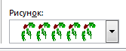
  - Наличие верхнего колонтитула – каждая страница имеет свой верхний колонтитул- «Боковая линия», дата ставится текущая; текст - 1-я страница: Дорога к Победе; 2-я страница: Битва под Москвой; 3-я страница: Курская дуга, 4-я: Брестская крепость. Нижний колонтитул: Ретроспектива – Фамилия Имя Отчество, с нумерацией страниц. Шрифт для верхнего и нижнего колонтитулов (шрифт Monotype Corsiva, 13 пт, цвет Желтый, Ж, К.).
  - На каждой странице подложка – использовать файл Подложка.jpg, масштаб 150% без обесцвечивания.
  - Наличие названий рисунков и таблицы.
  - Сохранить в форматах .docx и .pdf. В названии указать Фамилию и Имя участника
  - Первая страница

- Фразу 1 «Дорога к Победе! 75 лет!» эксперсс-стилем WordArt Заливка – Черный, текст 1, контур-фон 1, густая тень – акцент 1. Изменить заливку текста на цвет Красный, контур текста - белый. Шрифт Mistral,72,Ж. Размер объекта 6,21х17,45 см. Применить к тексту WordArt текстовый эффект Вогнутое дно. Расположить объект WordArt по центру, обтекание текстом – перед текстом. Дополнительные параметры положения разметки объекта WordArt: по вертикали: -0,67 см ниже абзаца.
- Оформить первый абзац буквицей в тексте
- Основной шрифт текста Franklin Gothic Medium/первый абзац размер 12/обычный/одинарный интервал, выравнивание по ширине. Остальной текст размер 11.
- Фраза 2 «медалью "75 лет Победы в Великой Отечественной войне 1941-1945 годов" оформить шрифтом Franklin Gothic Medium/12/обычный/синий.
- В абзацах установить первую строку (отступ)1 см.
- Вставить Рисунок 1. Размер рисунка 6,15х6,38 см. Обтекание текстом – вокруг рамки. Экспресс-стиль – Овал с размытыми краями. Дополнительные параметры положения: положение по горизонтали 10,75 см правее поля, по вертикали 6,72 см ниже поля.
- Фразу 3 «Периодизация Великой Отечественной войны (1941 – 1945) оформить шрифтом Arial Black/12/Ж/синий. Положение – по центру
- Вставить таблицу 2 столбца, 4 строки. Ширина первого столбца 8,17 см, второго 8,18 см, граница 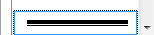, (толстая тонкая с узким зазором)толщина 3 пт.
- Текст внутри таблицы Monotype Corsiva/11/Ж, выравнивание сверху по центру. Цвет выделения текста – желтый.

1.3. Вторая страница
  - Фразу 4 страницы 2 «Битва под Москвой» оформить эксперсс-стилем WordArt Заливка – Черный, текст 1, контур-фон 1, густая тень – акцент 1. Изменить заливку текста на цвет Темно-красный, контур текста - белый. Шрифт Mistral, размер 48/ж. Размер объекта 4,48х15,35 см. Применить к тексту WordArt текстовый эффект Каскад вверх. Расположить объект WordArt по центру, обтекание текстом – перед текстом. Дополнительные параметры положения разметки объекта WordArt: По вертикали: -0,25 см ниже абзаца.
  - Оформить первый абзац буквицей в тексте.
  - Основной шрифт текста Lucida Console/10/обычный/одинарный интервал. Выравнивание – по ширине.
  - В абзацах установить первую строку (отступ)1 см.
  - Фразу 5 «Битва под Москвой включает в себя два периода:» оформить шрифтом Lucida Console/11/Ж. Выравнивание: по ширине.
  - Абзац, начинающийся фразой «Оборонительный…, а заканчивающийся «…с 8 января по 20 апреля 1942 года» оформить многоуровневым списком (см. образец текста).
  - Фразы в этом абзаце «Оборонительный», «Наступательный», «Контрнаступление», «Общее наступление советских войск» оформить шрифтом Lucida Console/11/Ж.
  - Вставить Рисунок 2. Размер 5,1х6,8 см. Экспресс-стиль – скошенная в перспективе. Эффект – Подсветка-Золотистый, 18 пт, свечение контрастный цвет 4. Дополнительные параметры положения: По горизонтали: 0,04 см правее Поля, по вертикали: 11,71 см ниже поля. Обтекание текстом – вокруг рамки.
  - Вставить Рисунок 3. Размер 5,1х6,8 см. Экспресс-стиль – скошенная в перспективе. Эффект – Подсветка-Золотистый, 18 пт, свечение контрастный цвет 4. Дополнительные параметры положения: По горизонтали: 9,99 см правее поля, по вертикали: 7,67 см ниже поля. Обтекание текстом – по контуру.
  - Фразы «28 пехотинцев» и «И. В. Панфилова у разъезда Дубосеково» оформить шрифтом Lucida Console/11/Ж.
  - Вставить таблицу Потери. Объединить ячейки 1 строки. Стиль – Таблица-Сетка 6 цветная. Размер таблицы: 2 столбца, 6 строк. Ширина 1 столбца:7,45 см, ширина 2 столбца: 8,45 см. Шрифт текста Arial Black/12. Текст внутри таблицы выровнять по центру.
  - Третья страница
- Фразу 6 «Курская дуга» оформить эксперсс-стилем WordArt Заливка – Черный, текст 1, контур-фон 1, густая тень – акцент 1. Изменить заливку текста на цвет Зеленый, Акцент 6, более темный оттенок 25%, контур текста - белый. Шрифт Mistral, размер 48\Ж. Размер объекта 4,48х15,35 см. Применить к тексту WordArt текстовый эффект Каскад вверх. Расположить объект WordArt по центру, обтекание текстом – перед текстом. Дополнительные параметры положения разметки объекта WordArt: по вертикали: -0,25 см ниже абзаца.
- Первый абзац шрифт Monotype Corsiva/14, интервал одинарный. Фразу 7 «Курская битва» и Фразу 8 «битва на Курской дуге» оформить шрифтом Monotype Corsiva/14/Ж, применить в этом абзаце буквицу.
- Основной шрифт Monotype Corsiva /11, интервал одинарный, выравнивание по ширине..
- В абзацах установить первую строку (отступ)1 см.
- Фразу 9 «Курская битва – величайшее танковое сражение!» оформить шрифтом Arial Black/16/Ж/К. Цвет зеленый акцент 6, более темный оттенок 25%. Положение – по центру.
- Вставить Рисунок 4. Размер 3,95х6,57 см. Обтекание текстом – в тексте. Стиль рисунка – со скругленными углами, белая. Положение – по центру.
- Вставить по обеим сторонам Рисунка 4 фигуры SmartArt. Слева – Восходящая стрелка (Наступление вражеских войск), а справа Убывающий процесс (Наступление советских войск). Фигура Восходящая стрелка: цвет Черный, размер 1,94х3,1 см, обтекание тестом – по контуру, дополнительные параметры положения фигуры: По горизонтали: 0 см правее поля, по вертикали: 14,59 см ниже поля. Фигура Убывающий процесс: цвет Красный, размер 3,3х4,41см, обтекание тестом – по контуру, дополнительные параметры положения фигуры: По горизонтали: 12,81 см правее поля, по вертикали: 13,83 см ниже поля. (оформить по образцу)
- Фразу 10 «Итоги сражения» оформить шрифтом Monotype Corsiva/11/Ж.
- Оформить маркированный список (см. образец текста).
- Последний абзац оформить шрифтом Monotype Corsiva/11/Ж.
- Фразу 11 «Гигантскую дугу, ставшую в 1943 году огненной» оформить шрифтом Monotype Corsiva/11/, цвет Красный, прописными буквами (см. образец текста).
  - Четвертая страница

- Фразу 12 «Брестская крепость» оформить эксперсс-стилем WordArt Заливка – Черный, текст 1, контур-фон 1, густая тень – акцент 1. Изменить заливку текста на цвет Зеленый, Акцент 6, более темный оттенок 50%, контур текста - белый. Шрифт Mistral, размер 48/Ж. Размер объекта 4,48х15,35 см. Применить к тексту WordArt текстовый эффект Каскад вверх. Расположить объект WordArt по центру, обтекание текстом – перед текстом. Дополнительные параметры положения разметки объекта WordArt: по вертикали: -0,25 см ниже абзаца.
- Основной шрифт Franklin Gothic Medium/9, интервал одинарный, выравнивание по ширине.
- В абзацах установить первую строку (отступ)1 см.
- Первый абзац оформить буквицей в тексте.
- Вставить Рисунок 5. Этот рисунок представляет собой сгруппированные два изображения Изображение 1 и Изображение 2. Размер каждого изображения 6,1х4,17 см. К каждому изображению применить Эффект тени (По диагонали налево вверх со смещением, расстояние 12 пт, цвет – черный). Размер сгруппированной фигуры 7,62х7,16 см, обтекание текстом вокруг рамки, дополнительные параметры положения сгруппированного объекта: По горизонтали: -0,11 см правее Колонны, по вертикали: 4,84 ниже поля.
- Вставить Рисунок 6. Размер 7,22х9,87 см. Эффект-сглаживание 25 точек. Обтекание текстом – по контуру. Дополнительные параметры положения: По горизонтали: 4,35 см правее Поля, по вертикали: 10,19 см ниже поля.
- Фразу 13 «Через года, через века, помните!» необходимо разместить над Рисунком 6 (см. образец текста). Оформить эту фразу эксперсс-стилем WordArt Заливка – Черный, текст 1, контур-фон 1, густая тень – акцент 1. Шрифт Times New Roman, размер 36/Ж. Размер объекта 4,89х10,64 см. Применить к тексту WordArt текстовый эффект Дуга вверх. Обтекание текстом – перед текстом. Дополнительные параметры положения разметки объекта WordArt: По горизонтали: 3,97 см правее поля, по вертикали: 10,53 см ниже поля.
- В конце текста поместить автоматический список использованной литературы (в соответствии с образцом). Надпись: «Использованная литература» оформить шрифтом Times New Roman/12/Ж/К. Список литературы см. в указанных ресурсах.

2.4 30% изменение конкурсного задания

30% изменения — это меняется не сам формат задания, а только 30% от объема самого задания. (т.е. функционал остается, меняется что-то несущественное, например, сложное форматирование можно заменить макросом, тяжелый текст можно заменить более легким и т.д.).

2.5. Критерии оценки выполнения задания

№ | Критерии оценки | Баллы | Выполнены ли требования
№ | Критерии оценки | Баллы | Да | Нет
 | Штрафные баллы | Количество ошибок | Сумма штрафных баллов
 | Проверьте правильность заполнения страниц текстом. Сверьте их с образцами. При обнаружении ошибок за каждую начисляйте 0,1 штрафных баллов.
 | Ввод текста | 16
01 | Ввод текста страницы 1 | 4
02 | Ввод текста страницы 2 | 4
03 | Ввод текста страницы 3 | 4
04 | Ввод текста страницы 4 | 4
Форматирование и печать |  | 13
05 | Свойства страниц (поля/размер бумаги) | 1
06 | Границы страницы (наличие/стиль) | 1
07 | Нижний колонтитул (наличие/формат/заполнение) | 3
08 | Верхний колонтитул (наличие/формат/заполнение) | 3
09 | Подложка (наличие / формат / рисунок из файла/масштаб) | 2
10 | Подпись рисунков, таблицы (наличие). Формат .PDF /Печать | 3
Первая страница |  | 13
11 | Фраза 1 (наличие/стиль WordArt /шрифт/текстовый эффект фигуры/цвет шрифта/размер объекта/положение объекта /обтекание текстом/формат текста + дополнительные параметры/ | 3
12 | Основной текст (шрифт/размер/интервал/выравнивание)+формат остального текста | 2
13 | Буквица в первом абзаце (положение / формат) | 1
15 | Фраза 2 (наличие/формат) + Отступ (красная строка в абзацах) | 2
16 | Рисунок 1 (наличие/положение/размер/обтекание текстом/стиль + дополнительные параметры | 2
17 | Фраза 3 (наличие/формат/положение) + таблица (наличие/ стиль/размер/границы/толщина/цвет. Текст в таблице (Шрифт/размер/положение/интервал/цвет выделения текста) | 3
Вторая страница |  | 16
18 | Фраза 4(наличие/стиль WordArt /шрифт/текстовый эффект фигуры/цвет шрифта/размер объекта/положение объекта /обтекание текстом + дополнительные параметры) | 3
19 | Буквица в первом абзаце (положение / формат) + Основной текст (шрифт/размер/интервал/выравнивание) | 2
20 | Фраза 5 (наличие/шрифт/формат/выравнивание)+ Отступ (красная строка в абзацах) | 2
21 | Многоуровневый список (наличие/формат) + фразы второго абзаца (наличие/формат) | 3
22 | Рисунок 2, Рисунок 3 (наличие/положение/размер/обтекание текстом/стиль/эффект + дополнительные параметры) | 3
23 | Таблица ((наличие/ стиль/размер, текст в таблице (Шрифт/размер/положение) | 3
Третья страница |  | 24
24 | Фраза 6 (наличие/стиль WordArt /шрифт/текстовый эффект фигуры/цвет шрифта/размер объекта/положение объекта /обтекание текстом + дополнительные параметры) | 3
25 | Основной текст (шрифт/размер/интервал/выравнивание) + Отступ (красная строка в абзацах) | 2
26 | Первый абзац (шрифт/размер/интервал) + Буквица в первом абзаце (положение / формат) | 2
27 | Фраза 7 , Фраза 8 и Фраза 9 (наличие/шрифт/формат) | 2
28 | Рисунок 4 (наличие/положение/размер/обтекание текстом/стиль | 3
29 | Фигуры SmartArt (наличие/размер/цвет/обтекание текстом + дополнительные параметры) | 3
30 | Фраза 10 (наличие/шрифт/формат) + маркированный список (наличие/формат)+формат последнего абзаца | 3
31 | Фраза 11 (наличие/формат) + Рисунок 5 (наличие/положение/размер/обтекание текстом/эффект + дополнительные параметры) | 3
32 | Название Рисунка 5 (наличие/стиль WordArt /шрифт/текстовый эффект/размер/обтекание текстом + дополнительные параметры) | 3
Четвертая страница |  | 18
33 | Фраза 12 (наличие/стиль WordArt /шрифт/текстовый эффект фигуры/цвет шрифта/размер объекта/положение объекта /обтекание текстом + дополнительные параметры) | 3
34 | Основной текст (шрифт/размер/интервал/выравнивание) + Отступ (красная строка в абзацах + Буквица в первом абзаце | 2
35 | Рисунок 6 + Изображение 1 + Изображение 2 (наличие/размер/положение/обтекание текстом/Группировка) + дополнительные параметры) | 4
36 | Рисунок 7(наличие/размер/положение/обтекание текстом/эффект + дополнительные параметры) | 3
37 | Фраза 13 (наличие/стиль WordArt /шрифт/текстовый эффект+ дополнительные параметры) | 3
38 | Автоматический список литературы (наличие/формат)+формат надписи | 3
Итого баллов |  | 100

3.Перечень используемого оборудования, инструментов и расходных материалов

Оборудование одинаковое для всех категорий участников

3.1. Школьники, студенты, специалисты

ПЕРЕЧЕНЬ ОБОРУДОВАНИЯ НА 1-ГО УЧАСТНИКА (конкурсная площадка)
Оборудование, инструменты, ПО
№ | Наименование | Фото необходимого оборудования или инструмента, или мебели, или расходных материалов |  | Ссылка на сайт с тех. характеристиками либо тех. характеристики оборудования, инструментов | Ед. измерения | Кол-во
1 | Ноутбук17" | 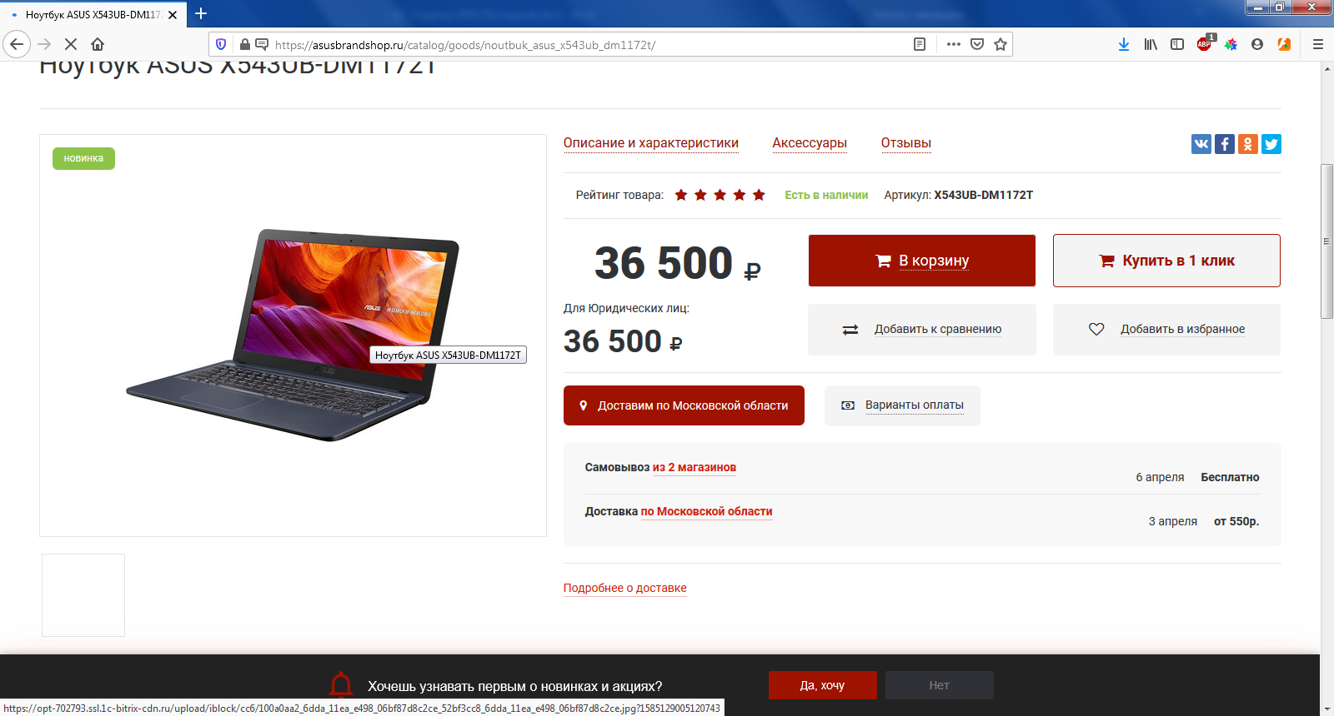 |  | https://asusbrandshop.ru/catalog/noutbuki/?utm_source=yandex&utm_medium=cpc&utm_campaign=Search-Notebook-Msk|28291134&utm_content=4398196697_none&utm_term=asus%20notebook%20ru&yclid=3953312767162456134 | шт. | 1
2 | Пакет программ MicrosoftOffice 2016 | 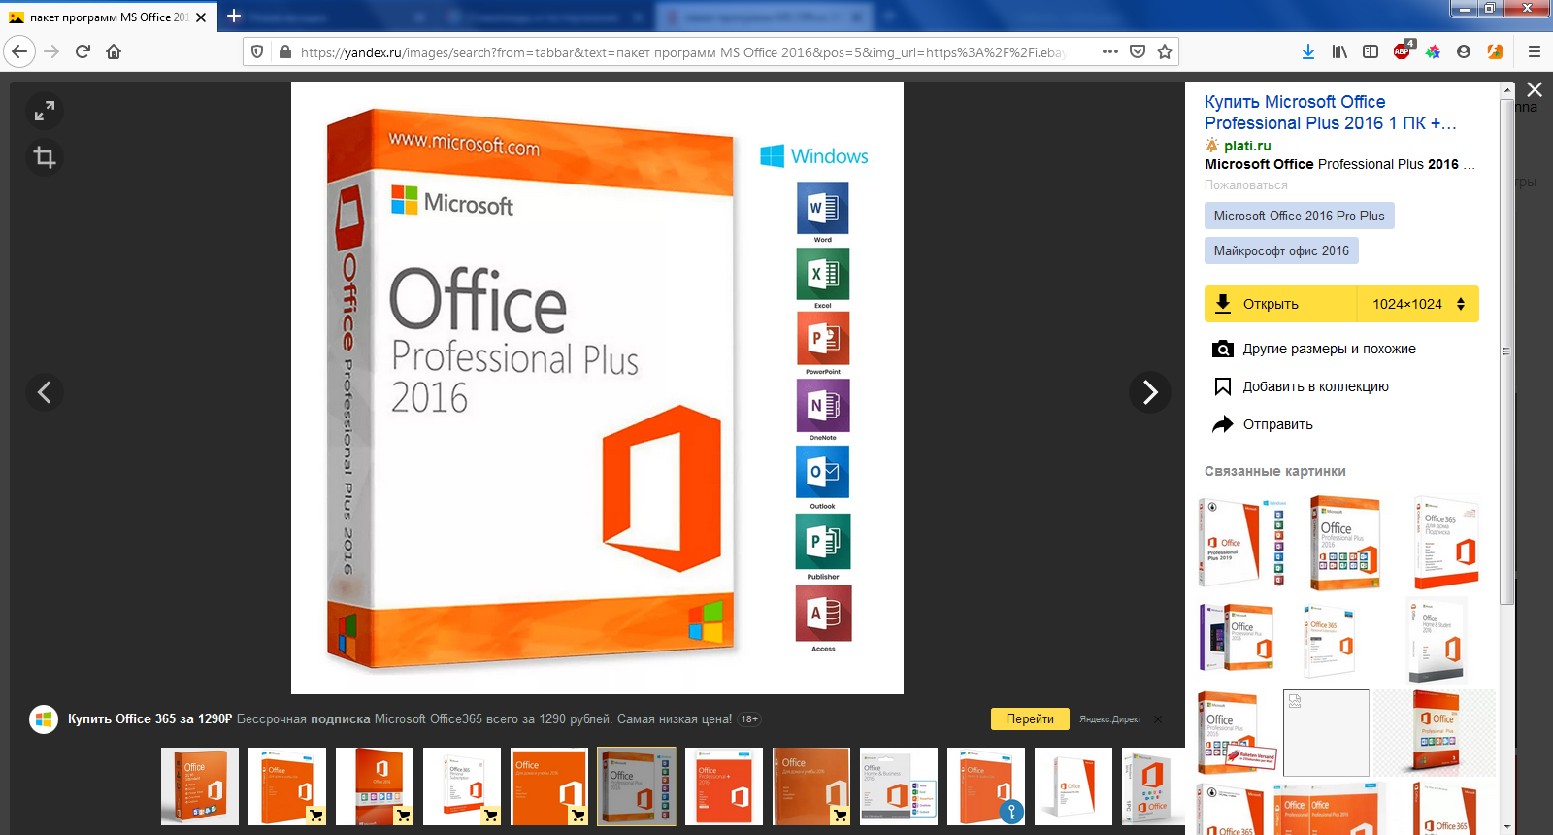 |  | https://www.nix.ru/price/search_panel_ajax.html#t:goods;k:%EF%E0%EA%E5%F2+%EF%F0%EE%E3%F0%E0%EC%EC+MS+Office+2016 | шт. | 1
3 | ОСWindows10 | 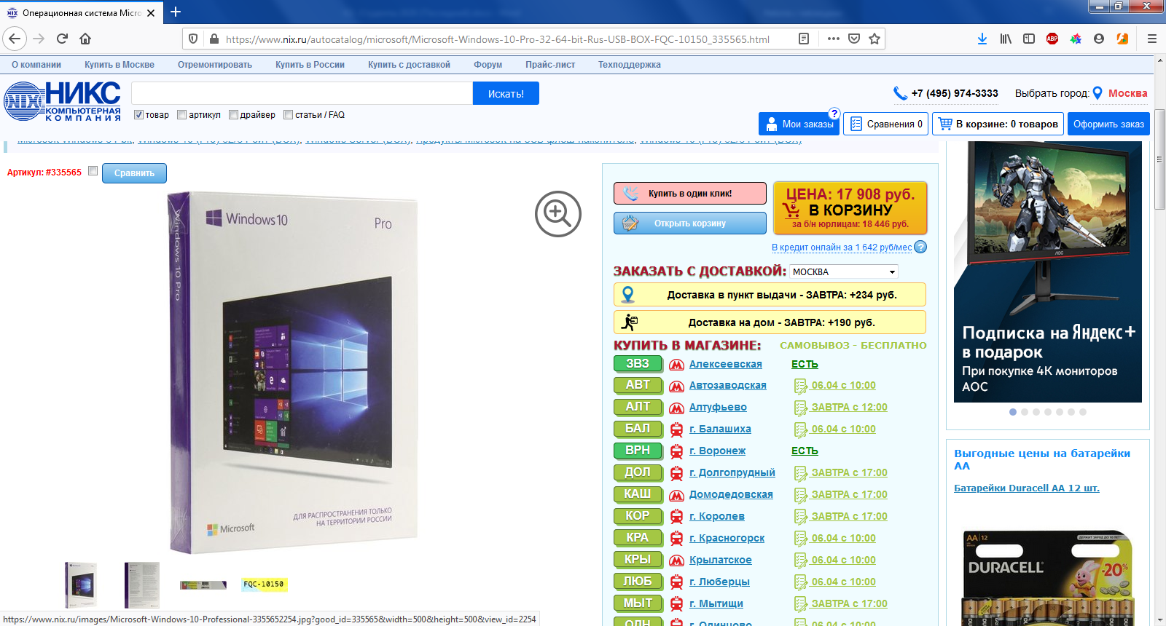 |  | https://www.nix.ru/price/search_panel_ajax.html#t:goods;k:%CE%D1+Windows+10 | шт. | 1
4 | Принтер Лазерный цветной. Сетевой | 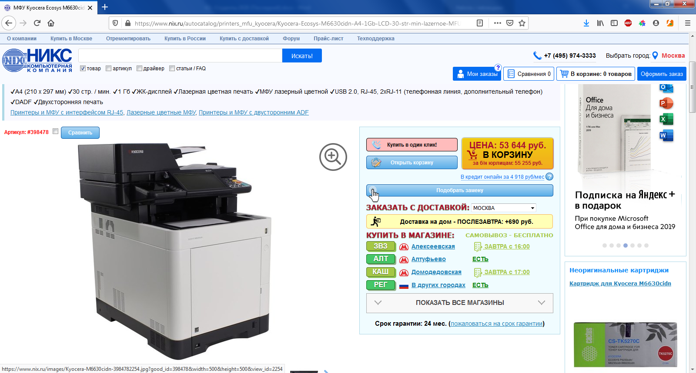 |  | https://www.nix.ru/price/price_list.html?section=printers_mfu_all&sch_id=941&utm_campaign=click_to_print_laser_black#c_id=104&fn=104&g_id=38&page=1&sort=%2Bp8799&store=msk-0_1721_1&thumbnail_view=2 | шт. | 1/5
5 | Стол офисный | 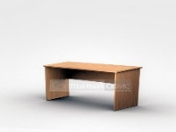 |  | http://karkasmebel.ru/katalog_mebeli/stoly_ofisnye  1400х600х750 | шт. | 1
6 | Стул офисный | 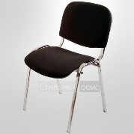 |  | http://karkasmebel.ru/katalog_mebeli/ofisnye_kresla_dlja_personala/stulja  Размеры: 55х80 | шт. | 1
7 | Бумага офисная для принтера (20 листов на 1участника) | 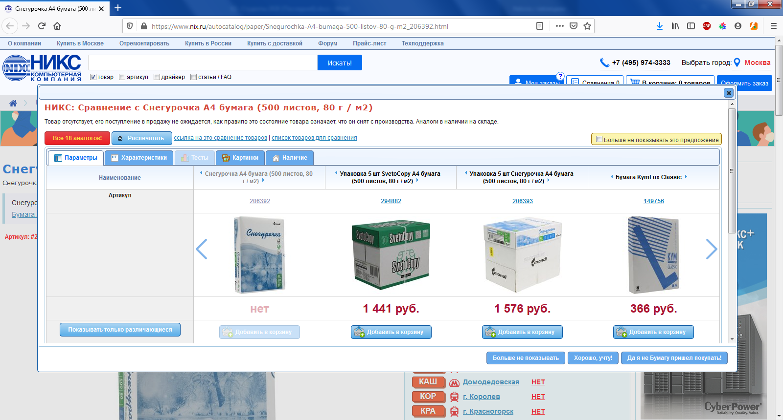 |  | https://www.nix.ru/autocatalog/paper/Snegurochka-A4-bumaga-500-listov-80-g-m2_206392.html | шт. | 20
8 | Подставка для документов (Бумагодержатель) | 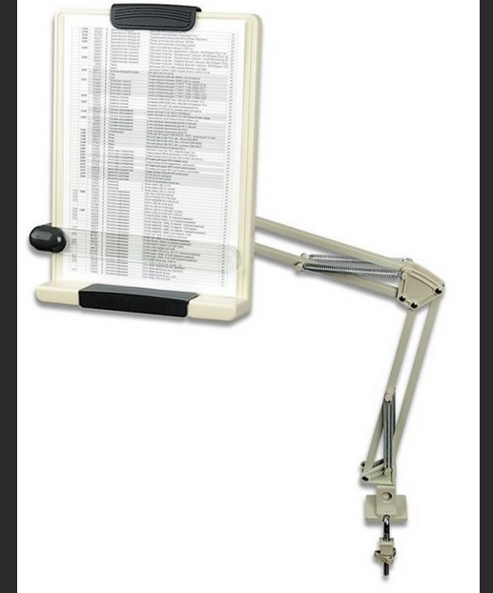 |  | https://www.kidrom.ru/products/uceba/kanctovary/procie-kanctovary-dla-skoly-i-ofisa/podstavki-lotki-dla-bumag-futlary/102918_bumagoderzatel-na-strubcine.html | шт. | 1
9 | Веб камера с микрофоном | 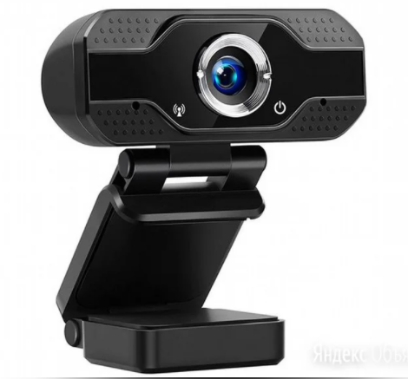 |  | https://o.yandex.ru/komputernaya-tehnika/offer/30975603600150528/ | шт | 2
РАСХОДНЫЕ МАТЕРИАЛЫ НА 1 УЧАСТНИКА
№ | Наименование |  |  | Ссылка на сайт с тех. характеристиками либо тех. характеристики оборудования, инструментов | Ед. измерения | Кол-во
1 | Бумага офисная для принтера (20 листов на1участника) |  |  | http://www.nix.ru/autocatalog/paper/Snegurochka-A4- | лист | 20
РАСХОДНЫЕ МАТЕРИАЛЫ, ОБОРУДОВАНИЕ И ИНСТРУМЕНТЫ, КОТОРЫЕ УЧАСТНИКИ ДОЛЖНЫ ИМЕТЬ ПРИ СЕБЕ
1 | Линейка ученическая | 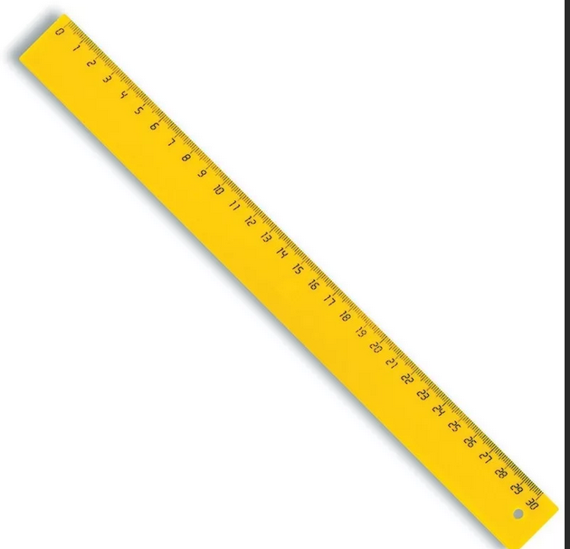 |  | https://market.yandex.ru/product/1717057014?show- | шт. | 1
2 | Писчие приборы (ручка, карандаш и пр.) | 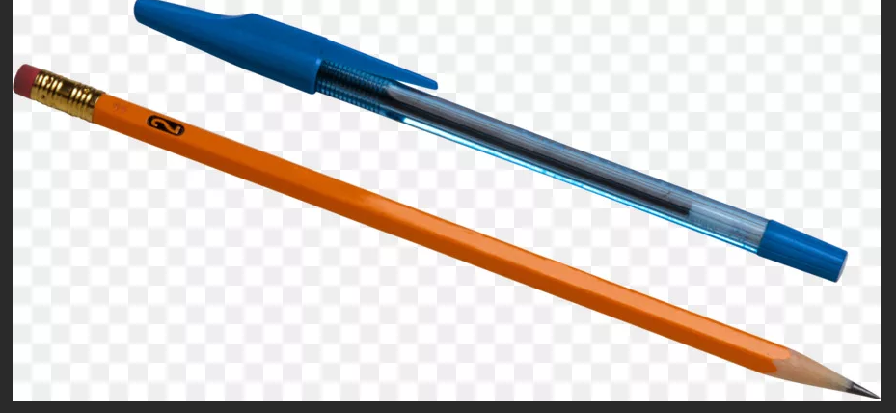 |  | https://www.ozon.ru/context/detail/id/139834019/ | комплект | 1
3 | Персональные средства (специальное портативное оборудование ) |  |  | На усмотрение участника | шт. | 1
РАСХОДНЫЕ МАТЕРИАЛЫ И ОБОРУДОВАНИЕ, ЗАПРЕЩЕННЫЕ НА ПЛОЩАДКЕ
1 | Мобильные устройства различного характера (телефон, планшет и т. д.)
2 | Измерительные устройства (калькуляторы)
ДОПОЛНИТЕЛЬНОЕ ОБОРУДОВАНИЕ, ИНСТРУМЕНТЫ КОТОРОЕ МОЖЕТ ПРИВЕСТИ С СОБОЙ УЧАСТНИК
№ | Наименование |  |  | Ссылка на сайт с тех. характеристиками либо тех. характеристики оборудования | Ед. измерения | Кол-во
1 | Ручки шариковые | 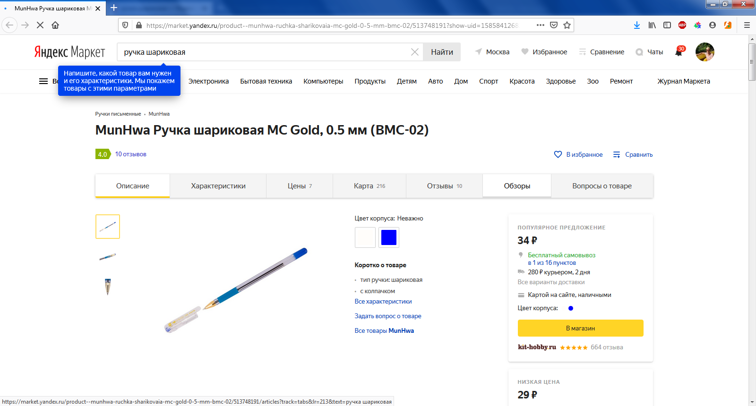 |  |  | шт. | 5
2 | Планшет для бумаг А4 с зажимом | 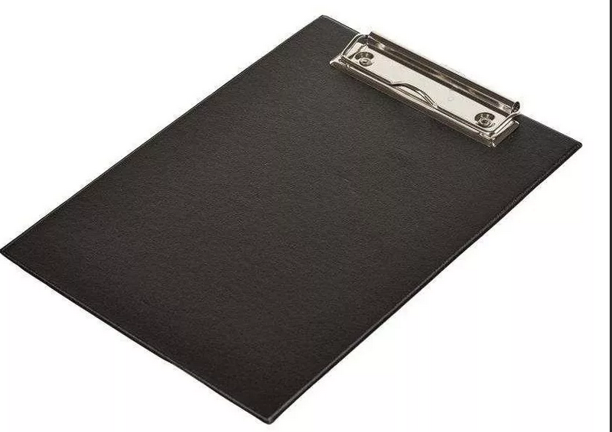 |  |  | шт. | 2
3 | Бумага А4 | 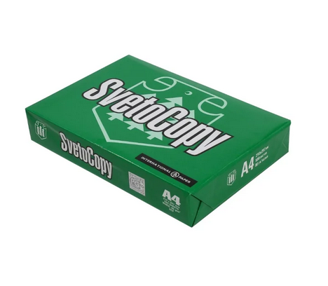 |  |  | уп. | 1
ОБОРУДОВАНИЕНА 1-ГО ЭКСПЕРТА
Перечень оборудования и мебель
№ | Наименование |  |  | Ссылка на сайт с тех. характеристиками либо тех. характеристики оборудования | Ед. измерения | Кол-во
1 | Планшет для бумаг А4 с зажимом |  |  | на усмотрение организатора | шт. | 1
2 | Стол переговорный |  |  | http://www.interca.ru/catalog/item/?group=26721,880х880х760 | шт. | 1/5
3 | Ноутбук |  |  | на усмотрение организатора | шт. | 1/5
4 | Принтер |  |  | на усмотрение организатора | шт. | 1/5
5 | Стул |  |  | на усмотрение организатора | шт. | 1
РАСХОДНЫЕ МАТЕРИАЛЫ НА 1 ЭКСПЕРТА
1 | Бумага А4 |  |  | На усмотрение организатора | уп. | 1/5
2 | Ручка шариковая |  |  | На усмотрение организатора | шт. | 2
ОБЩАЯ ИНФРАСТРУКТУРА КОНКУРСНОЙ ПЛОЩАДКИ
Перечень оборудование, инструментов, средств индивидуальной защиты и т.п.
№ | Наименование |  | Ссылка на сайт с тех. характеристиками либо тех. характеристики оборудования |  | Ед. измерения | Кол-во
1 | Коммутатор 16 портов | 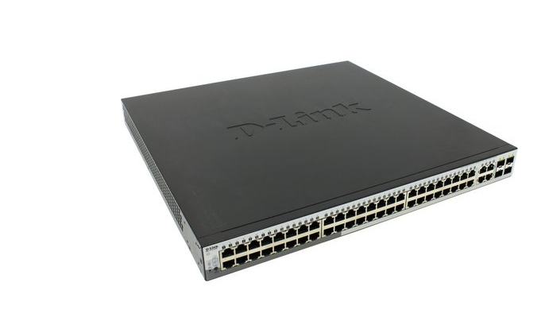 | https://www.nix.ru/price/search_panel_ajax.html#t:goods;k:%EA%EE%EC%EC%F3%F2%E0%F2%EE%F0 |  | шт. | 1
2 | Патч-корды (по количеству рабочихмест+принтер) | 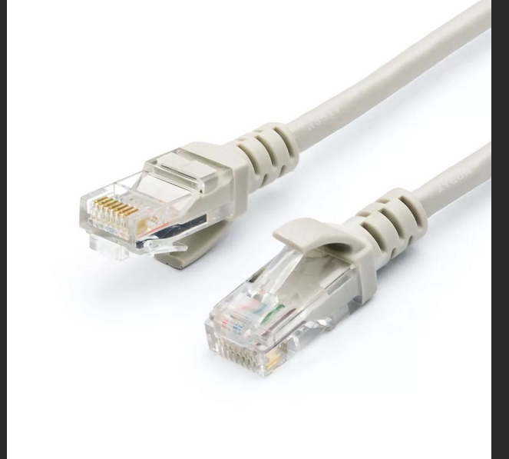 | https://www.nix.ru/price/search_panel_ajax.html#t:goods;k:%EF%E0%F2%F7-%EA%EE%F0%E4 |  | шт. | 15
3 | Стол для принтера | 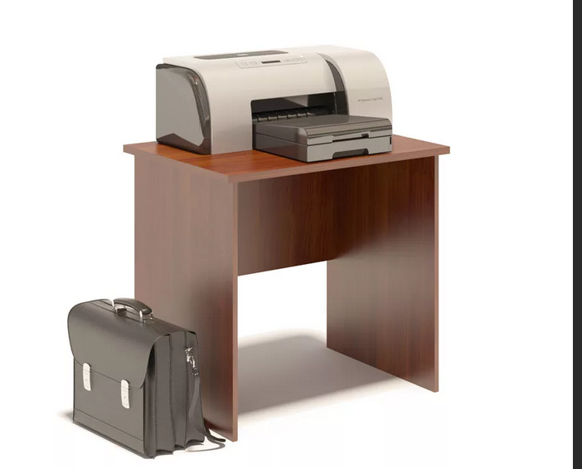 | http://www.interca.ru/catalog/item/?group=2672 |  | шт. | 1
4 | Часы электронные | 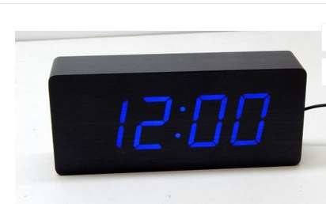 | https://egegei.ru/catalog/dlya_doma_i_dachi_1/chasy_1/eleшт |  | шт. | 1
ДОПОЛНИТЕЛЬНЫЕ ТРЕБОВАНИЯ/КОММЕНТАРИИ
Количество точек питания и их характеристики
№ | Наименование |  | Тех. характеристики
1 | Электричество на 1 рабочее место для участника |  | 220 вольт 2 розетки 600 вт.
2 | Кулер для воды | 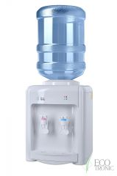 | Настольный без охлаждения |  | шт. | 1
3 | Порошковый огнетушитель ОП-4 | 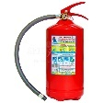 | Класс В - 55 В  Класс А - 2 А |  | шт. | 1

4. Схемы оснащения рабочих мест с учетом основных нозологий.

4.1. Минимальные требования к оснащению рабочих мест с учетом основных нозологий.
Наименование нозологии | Площадь, м.кв. | Ширина прохода между рабочими местами, м. | Специализированное оборудование, количество.
Рабочее место участника с нарушением слуха | не менее 3 | Не ближе 1,5метров | FM-передатчики по количеству слабослышащих участников, при отсутствии на площадке сурдопереводчика наличие Коммуникативной системы «Диалог»
Рабочее место участника с нарушением зрения | не менее 3 | Не ближе 1,5 метров | На каждого слабовидящего и незрячего участника:  Видеоувеличитель;  Программы экранного доступа  и экранного увеличителя  Брайлевский дисплей
Рабочее место участника с нарушением ОДА | не менее 3 | Не ближе 1,5 метров | На каждого участника с нарушением ОДА:  Клавиатура, адаптированная с крупными кнопками  Стол рабочий для инвалидов, регулируемый по высоте.  Роллер компьютерный с 2 выносными кнопками
Рабочее место участника с соматическими заболеваниями | не менее 3 | Не ближе 1,5 метров | Специального оборудования не требуется
Рабочее место участника с ментальными нарушениями | не менее 3 | Не ближе 1,5 метров | Специального оборудования не требуется

5. Схема застройки соревновательной площадки для всех категорий участников.
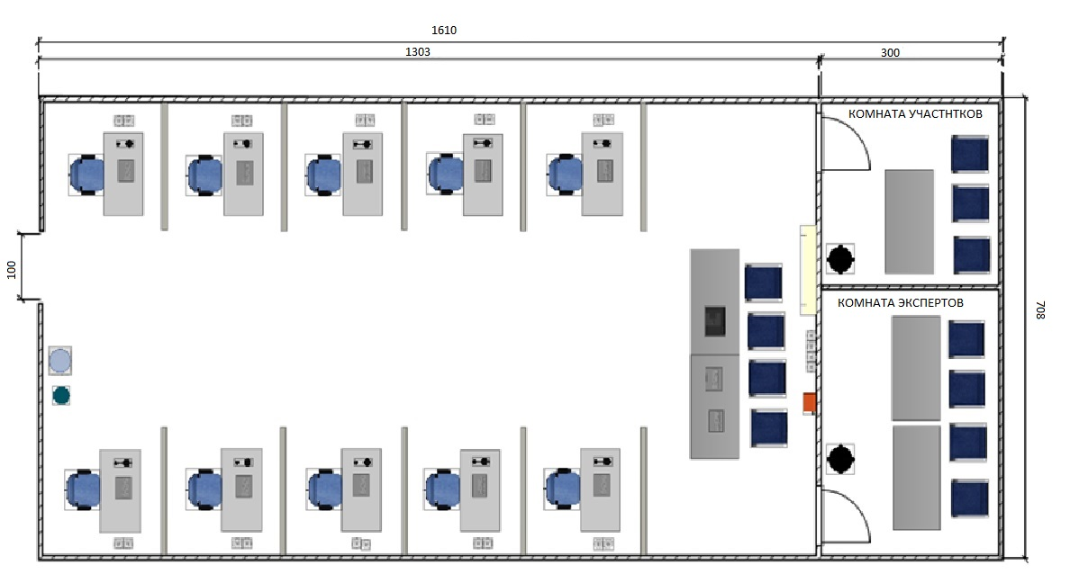
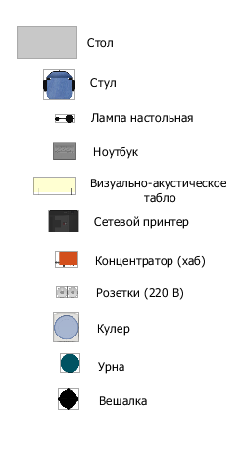
6. Требования охраны труда и техники безопасности

1 Общие требования охраны труда
1.1. К самостоятельной работе с ПК допускаются участники после прохождения ими инструктажа на рабочем месте, обучения безопасным методам работ и проверки знаний по охране труда, прошедшие медицинское освидетельствование на предмет установления противопоказаний к работе с компьютером.
1.2. При работе с ПК рекомендуется организация перерывов на 10 минут через каждые 50 минут работы. Время на перерывы уже учтено в общем времени задания, и дополнительное время участникам не предоставляется.
1.3. При работе на ПК могут воздействовать опасные и вредные производственные факторы: физические: повышенный уровень электромагнитного излучения; повышенный уровень статического электричества; повышенная яркость светового изображения; повышенный уровень пульсации светового потока; повышенное значение напряжения в электрической цепи, замыкание которой может произойти через тело человека; повышенный или пониженный уровень освещенности; повышенный уровень прямой иотраженной блесткости; психофизиологические: напряжение зрения и внимания; интеллектуальные и эмоциональные нагрузки; длительные статические нагрузки; монотонность труда.
1.4. Запрещается находиться возле ПК в верхней одежде, принимать пищу и курить, употреблять во время работы алкогольные напитки, а также быть в состоянии алкогольного, наркотического или другого опьянения.
1.5. Участник соревнования должен знать месторасположение первичных средств пожаротушения и уметь ими пользоваться.
1.6. О каждом несчастном случае пострадавший или очевидец несчастного случая немедленно должен известить ближайшего эксперта.
1.7. Участник соревнования должен знать местонахождения медицинской аптечки, правильно пользоваться медикаментами; знать инструкцию по оказанию первой медицинской помощи пострадавшим и уметь оказать медицинскую помощь. При необходимости вызвать скорую медицинскую помощь или доставить вмедицинское учреждение.
1.8. При работе с ПК участник соревнования должны соблюдать правила личной гигиены.
1.9. Работа на конкурсной площадке разрешается исключительно в присутствии эксперта.На площадке при необходимости может присутствовать сурдопереводчик, тифлопереводчик, психолог. Запрещается присутствие на конкурсной площадке посторонних лиц.
1.10. По всем вопросам, связанным с работой компьютера следует обращаться к главному эксперту.
1.11. За невыполнение данной инструкции виновные привлекаются к ответственности согласно правилам внутреннего распорядка или взысканиям, определенным Кодексом законов о труде Российской Федерации.
2 Требования охраны труда перед началом работы
2.1. Перед включением используемого на рабочем месте оборудования участник соревнования обязан:
2.1.1. Осмотреть и привести в порядок рабочее место, убрать все посторонние предметы, которые могут отвлекать внимание и затруднять работу.
2.1.2. Проверить правильность установки стола, стула, подставки под ноги, угол наклона экрана монитора, положения клавиатуры в целях исключения неудобных поз и длительных напряжений тела. Особо обратить внимание на то, что дисплей должен находиться на расстоянии не менее 50 см от глаз (оптимально 60-70 см).
2.1.3. Проверить правильность расположения оборудования.
2.1.4. Кабели электропитания, удлинители, сетевые фильтры должны находиться с тыльной стороны рабочего места.
2.1.5. Убедиться в отсутствии засветок, отражений и бликов на экране монитора.
2.1.6. Убедиться в том, что на устройствах ПК (системный блок, монитор, клавиатура) не располагаются сосуды с жидкостями, сыпучими материалами (чай, кофе, сок, вода и пр.). 2.1.7. Включить электропитание в последовательности, установленной инструкцией по эксплуатации на оборудование; убедиться в правильном выполнении процедуры загрузки оборудования, правильных настройках.
2.2. При выявлении неполадок сообщить об этом эксперту и до их устранения к работе не приступать.
3 Требования охраны труда во время работы
3.1. В течение всего времени работы со средствами компьютерной и оргтехники участник соревнования обязан: содержать в порядке и чистоте рабочее место;
следить за тем, чтобы вентиляционные отверстия устройств ничем не были закрыты;
выполнять требования инструкции по эксплуатации оборудования;
соблюдать, установленные расписанием, трудовым распорядком регламентированные перерывы в работе, выполнять рекомендованные физические упражнения.
3.2Участнику запрещается во время работы:
отключать и подключать интерфейсные кабели периферийных устройств;
класть на устройства средств компьютерной и оргтехники бумаги, папки и прочие посторонние предметы;
прикасаться к задней панели системного блока (процессора) при включенном питании;
отключать электропитание во время выполнения программы, процесса;
допускать попадание влаги, грязи, сыпучих веществ на устройства средств компьютерной и оргтехники;
производить самостоятельно вскрытие и ремонт оборудования;
производить самостоятельно вскрытие и заправку картриджей принтеров или копиров;
работать со снятыми кожухами устройств компьютерной и оргтехники;
располагаться при работе на расстоянии менее 50 см от экрана монитора.
3.3. При работе с текстами на бумаге, листы надо располагать как можно ближе к экрану, чтобы избежать частых движений головой и глазами при переводе взгляда.
3.4. Рабочие столы следует размещать таким образом, чтобы видео дисплейные терминалы были ориентированы боковой стороной к световым проемам, чтобы естественный свет падал преимущественно слева.
3.5. Освещение не должно создавать бликов на поверхности экрана.
3.6. Продолжительность работы на ПК без регламентированных перерывов не должна превышать 1-го часа.
Во время регламентированного перерыва с целью снижения нервно-эмоционального напряжения, утомления зрительного аппарата, необходимо выполнять комплексы физических упражнений.
4 Требования охраны труда в аварийных ситуациях
4.1. Обо всех неисправностях в работе оборудования и аварийных ситуациях сообщать непосредственно эксперту.
4.2. При обнаружении обрыва проводов питания или нарушения целостности их изоляции, неисправности заземления и других повреждений электрооборудования, появления запаха гари, посторонних звуков в работе оборудования и тестовых сигналов, немедленно прекратить работу и отключить питание.
4.3. При поражении пользователя электрическим током принять меры по его освобождению от действия тока путем отключения электропитания и до прибытия врача оказать потерпевшему первую медицинскую помощь.
4.4. В случае возгорания оборудования отключить питание, сообщить эксперту, позвонить в пожарную охрану, после чего приступить к тушению пожара имеющимися средствами.
5 Требования охраны труда по окончании работы
5.1. По окончании работы участник соревнования обязан соблюдать следующую последовательность отключения оборудования:
произвести завершение всех выполняемых на ПК задач;
отключить питание в последовательности, установленной инструкцией по эксплуатации данного оборудования.
В любом случае следовать указаниям экспертов
5.2. Убрать со стола рабочие материалы и привести в порядок рабочее место.
5.3. Обо всех замеченных неполадках сообщить эксперту.

